七年级第12周人人献课活动
活动课题：探索与表达规律
活动主讲：朱春烨
活动时间：2015年11月9日
活动地点：七年级18班教室、物理实验室2
参加人员：七年级全体数学教师，集团学校老师
活动过程：
- 讲课
朱老师从一个游戏引入本堂课，然后进行丰富的师生互动、探究式教学。
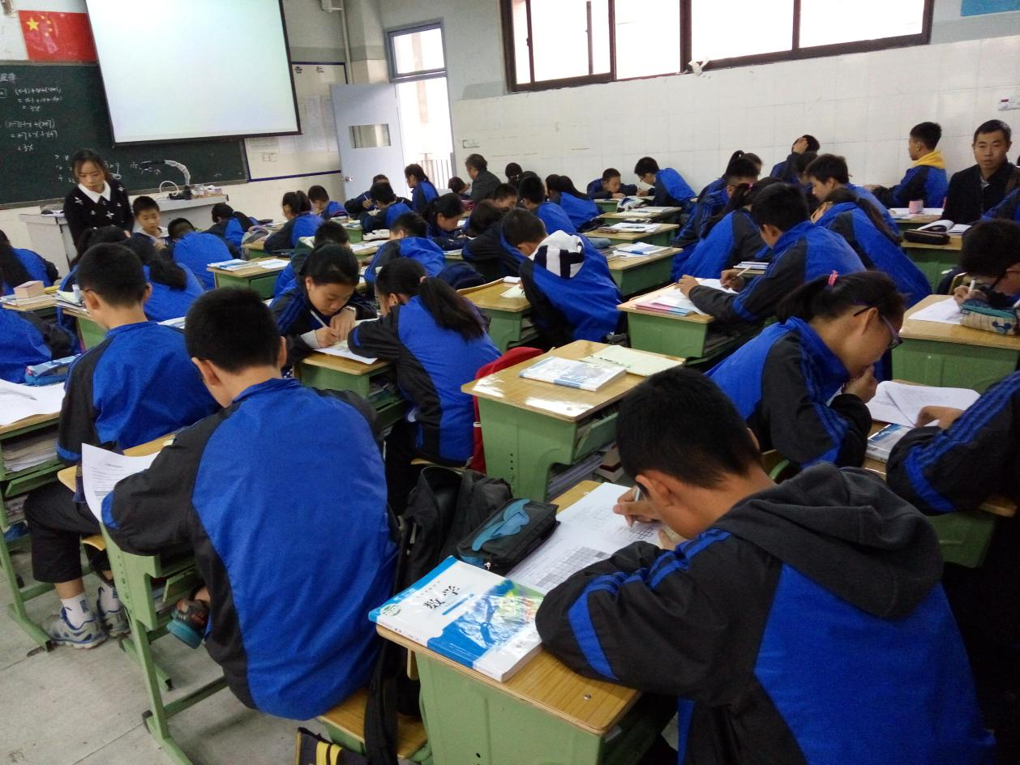
下图为学生进行积极地讨论规律该如何探索与表达以及学生的展示成果。

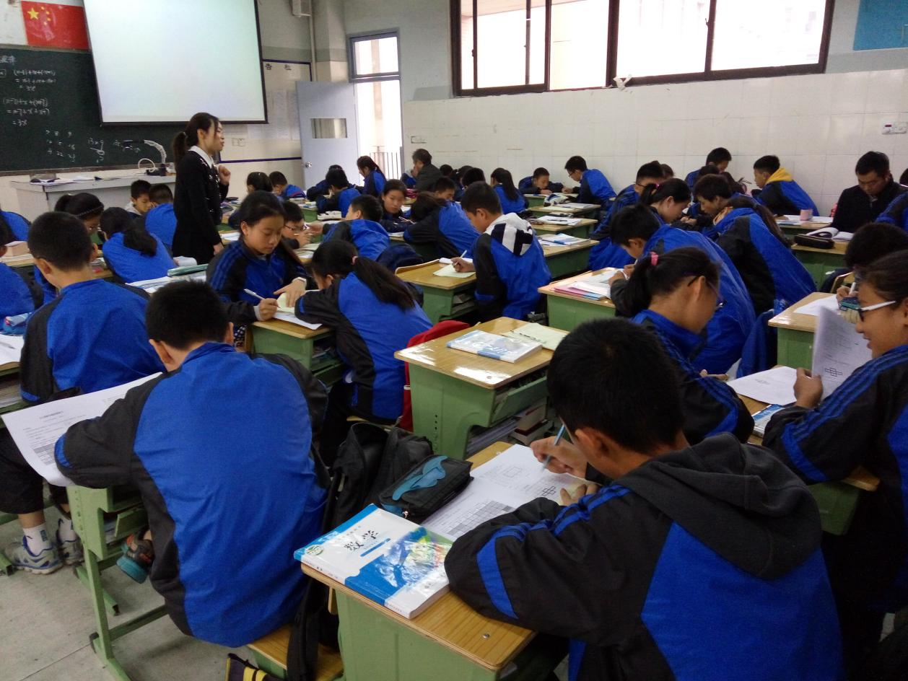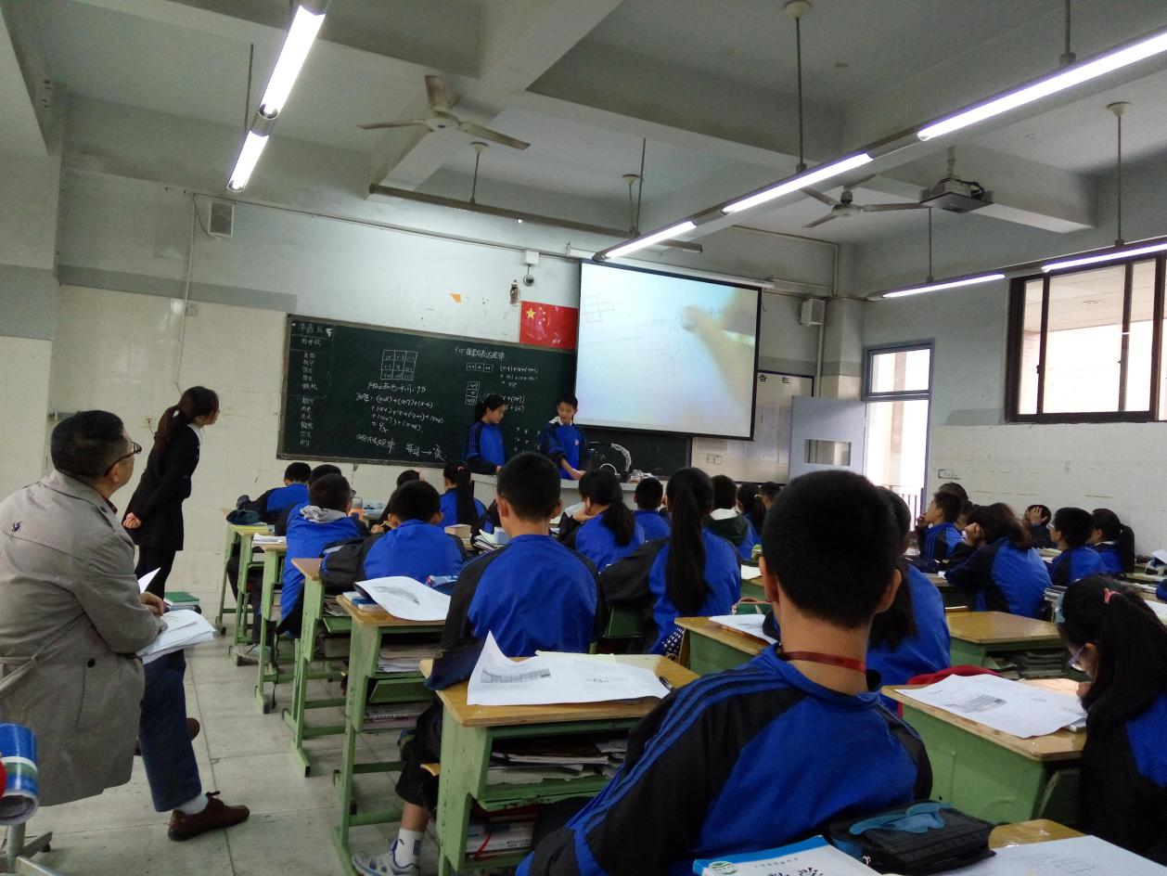
学生积极参与课堂，表现出丰富的学生积极主动性

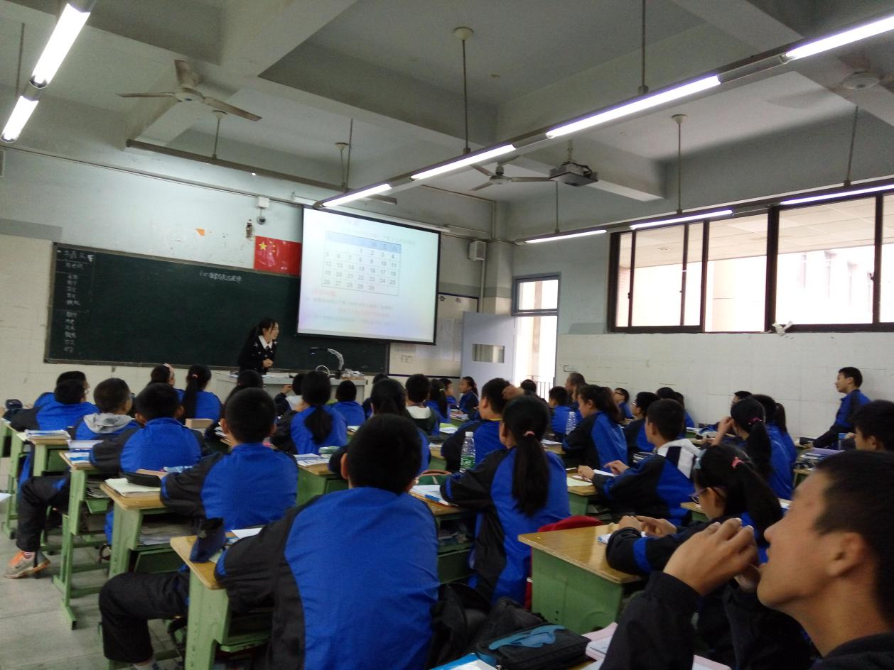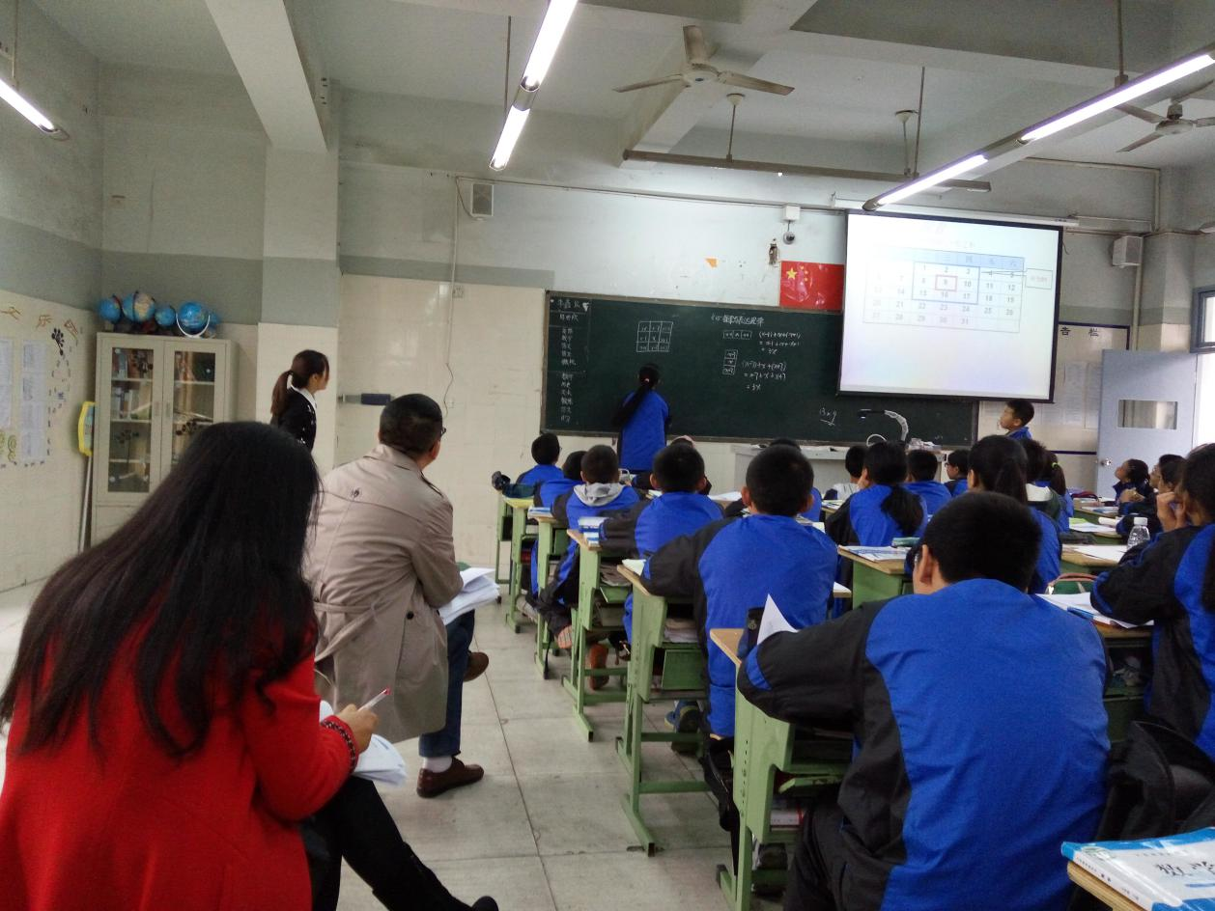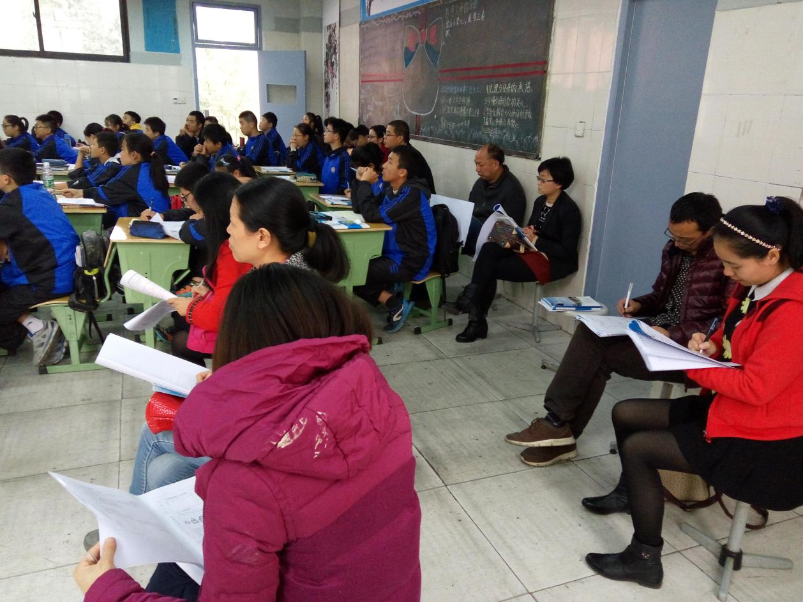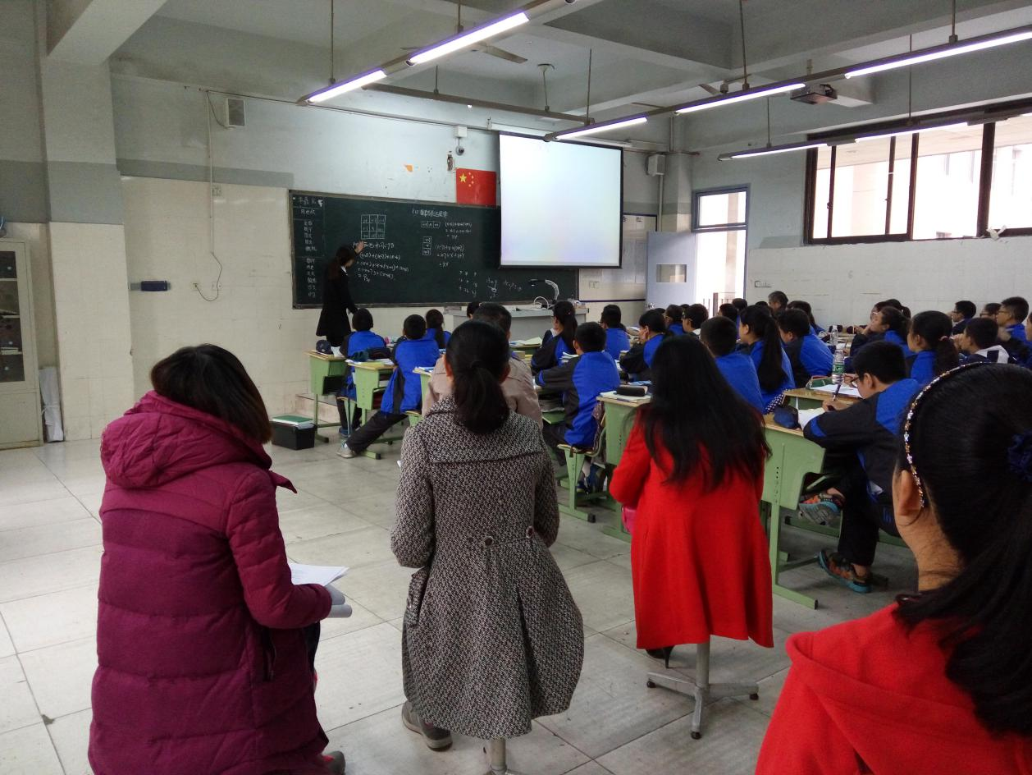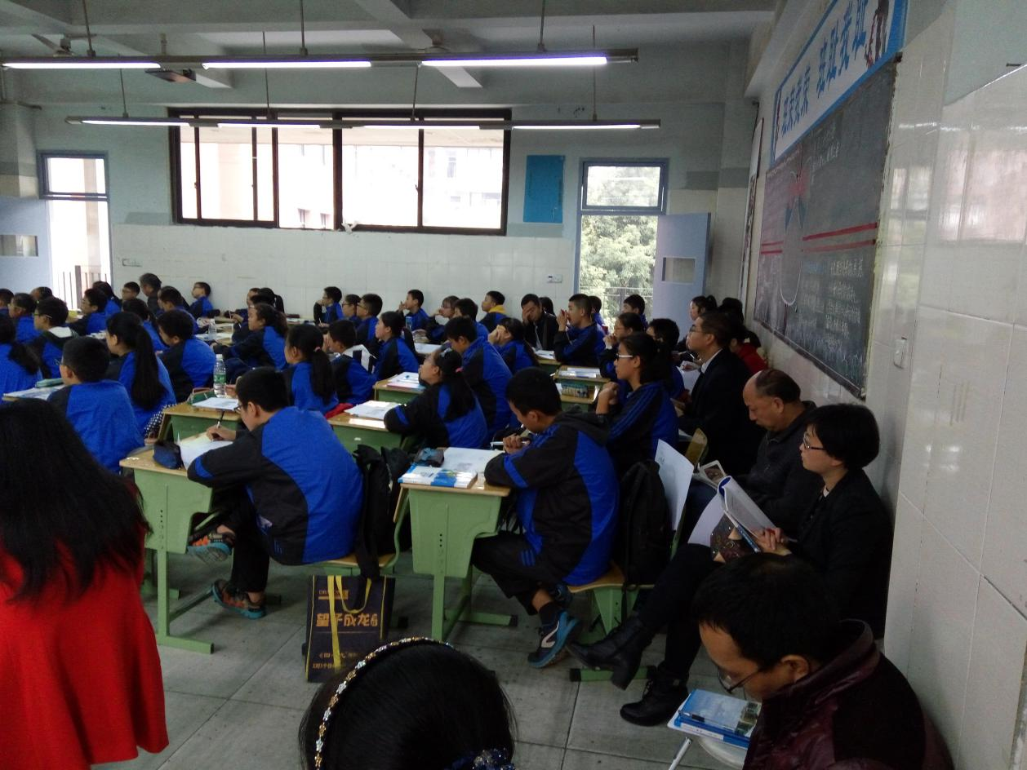
听课老师积极听课，师生互动丰富
- 评课
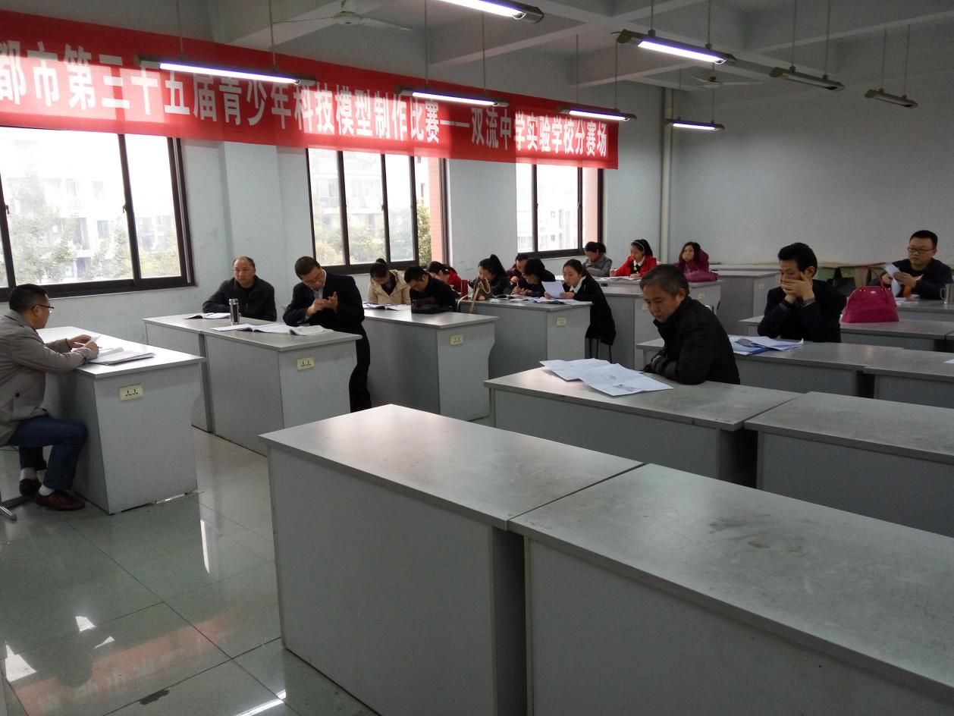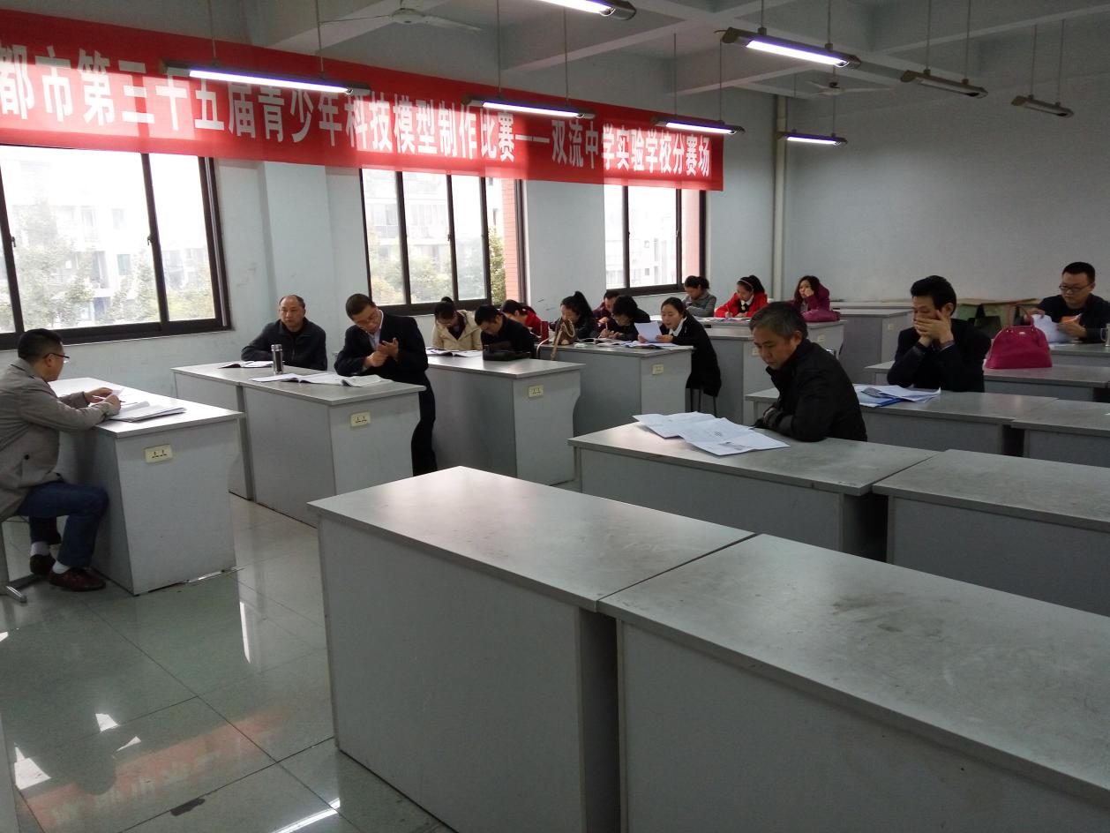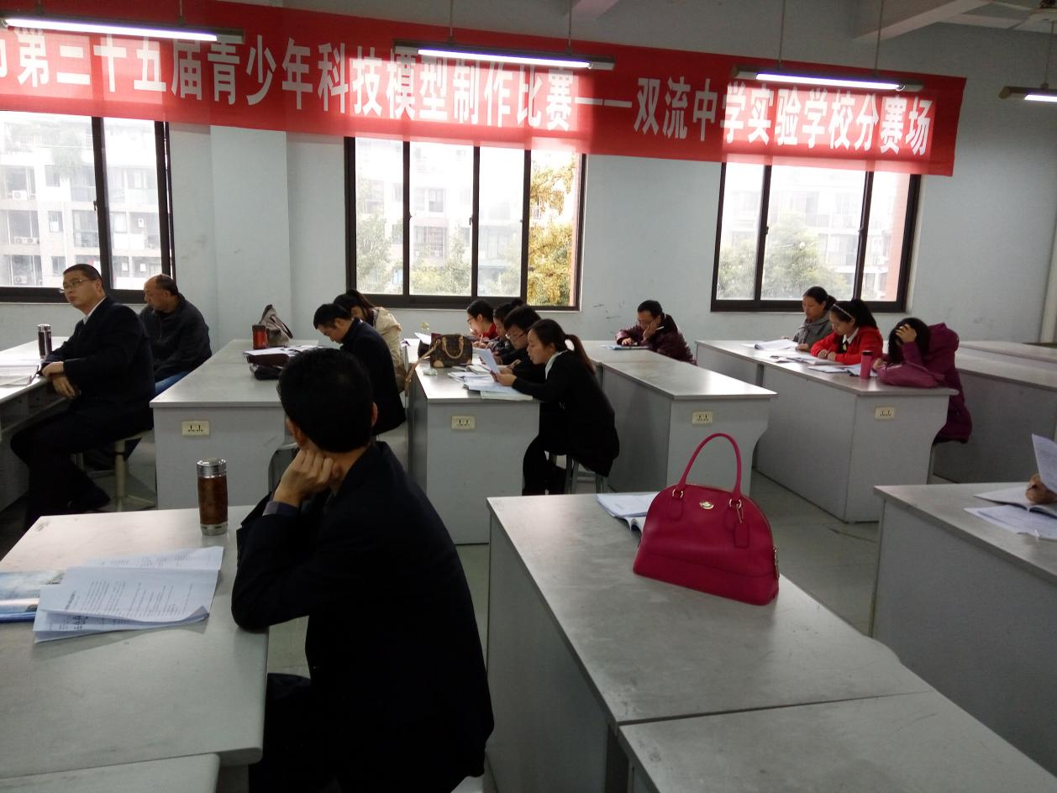
朱老师对本节课的设计以及本节课的课后反思进行了说明后，罗老师、冯老师、熊老师、黄老师以及陈老师、苏老师等都对这节课进行了积极地点评，都发表了自己的看法和想法。整体效果不错，活动氛围浓厚。

